Современные способы расчетов и сбережений для малых организаций

Аудитория: Малые предприниматели (E)
Тематическая область: Накопление (2)

Цель модуля: Показать современные способы проведения расчетов и совершения сбережений для малых предпринимателей

Что вы узнаете из данного модуля:
- В чем заключаются первоочередные задачи по управлению денежными средствами предприятия?
- Как правильно организовать учет движения денег?
- Как оптимизировать денежные потоки для снижения издержек и увеличения прибыли?
- Каким образом можно обеспечить безналичный расчет с партнерами и клиентами?
- В какие финансовые инструменты направить временно свободные денежные средства?

Оглавление
Введение 3
Задачи по управлению денежными средствами 3
Учет денежных средств 4
Прогнозирование денежных потоков 6
Оптимизация денежных потоков для снижения издержек и увеличения прибыли. 7
Расчётно-кассовое обслуживание 9
Эквайринг (расчеты по пластиковым картам) 10
Корпоративные банковские карты 11
Депозиты для юридических лиц 13
Депозитные сертификаты 15
Другие инструменты краткосрочных инвестиций. 16
Заключение 17
Памятка 18
Тестирование 21
Задания 23
Примеры 26

Введение
Почему денежные средства так важны для компании? Странный вопрос, казалось бы. Но ведь деньги – это всего лишь один из активов, необходимых предприятию для нормальной работы. С этой точки зрения денежные средства ничем не отличаются от запасов или внеоборотных активов.
На самом деле особое значение денег определяется тем, что они являются основным средством платежей и погашения обязательств вашего предприятия (например, перед сотрудниками). Если вы хотите нанять персонал, то должны ему платить. Если хотите приобрести материальные запасы или новое оборудование – вы должны заплатить (можно использовать и кредитные деньги, но вот кредиты придется гасить «живыми» деньгами). Именно поэтому деньги играют роль исключительно важного бизнес-актива.
Я владею небольшой транспортной компанией. Естественно, как и в любом бизнесе у меня был бухгалтер, она же по совместительству кассир. Мало что понимая в финансах (раньше я был инженером автомобильного транспорта), я не вникал в суть того, как учитывалось движение денег, главным для меня была своевременна оплата всех потребностей бизнеса. В какой-то момент начались перебои с наличностью, и по совету моего друга-предпринимателя, я решил составить акт сверки денег в кассе. Пригласил трех человек, в том числе и бухгалтера, мы пересчитали деньги и зафиксировали все в документе. Затем взял у друга файл в Excel и обязал бухгалтера вести кассу ежедневно. Через две недели бухгалтер заявила, что в кассе якобы были ее личные деньги, и попросила их вернуть! А вернуть их уже невозможно, поскольку был акт, подписанный тремя независимыми людьми. Через месяц она уволилась, а у меня прекратились «перебои с наличными.
Вячеслав Игнатьев,
г. Таганрог
Такие истории – не редкость. Очень часто подобным образом обстоят дела во многих бизнесах в сфере услуг (например, в салонах красоты), где деньги у клиентов принимают администраторы. При этом единственный сотрудник, который может знать что-то о финансовой дисциплине – это приходящий бухгалтер. И, к сожалению, большинство бухгалтеров (не только приходящие) заняты отчетами для налоговой, а вовсе не учетом для бизнеса.

Задачи по управлению денежными средствами
Какие же управленческие задачи необходимо решить, для того, чтобы карманы предприятия не опустели в самый неподходящий момент?
Прежде всего, необходимо обеспечить учет движения ВСЕХ денежных средств – наличных и безналичных. Если с «безналом» все немного проще, поскольку можно восстановить все операции по выписке с банковского счета или заглянув в систему «клиент-банк», то с наличными деньгами все значительно сложнее. Итак, первый приоритет – это учет и контроль!
Следующий важный момент – прогноз потребности в денежных средствах и своевременное совершение операций (что особенно критично, для операций по погашению задолженностей).
И еще одна важная задача - оптимизация количества имеющихся у компании денежных средств и максимизации дохода от всех свободных, незаимствованных компанией в данный момент средств. Это значит, что вы должны занимать только тогда, когда это жизненно необходимо и использовать временно свободные денежные средства для получения дополнительного дохода, например, размещая их под процент в банке (даже на неделю!)

Учет денежных средств
Как мы поняли, организовать грамотный организовать учет движения денежных средств крайне важно для жизнеспособности бизнеса. С другой стороны, не стоит переусердствовать в организации учета: полученные выгоды должны окупать потраченное на учет время. Мероприятия по учету и контролю должны экономить или приносить больше денег, чем затраты на их проведение. Ниже – несколько простых принципов, которые помогут вам организовать эффективный учет денег (если вы этого еще не сделали).
- Не записывайте в учет то, чего не было. Другая ошибка - не записывать то, что было. Цифры любят точность и своевременность. Иначе вы гарантированно запутаетесь и будете вынуждены начинать все с начала. При этом, скорее всего, некоторую сумму денег придется «списать» как потерянную.
- Под каждую операцию должен быть подтверждающий документ с подписями того, кто деньги отдал и того, кто получил. Если часть денежного оборота проходит без документов, то их необходимо придумать, даже если этого не требует налоговая. Без подобных подтверждающих документов часть денег точно утечет, что называется «мимо кассы».
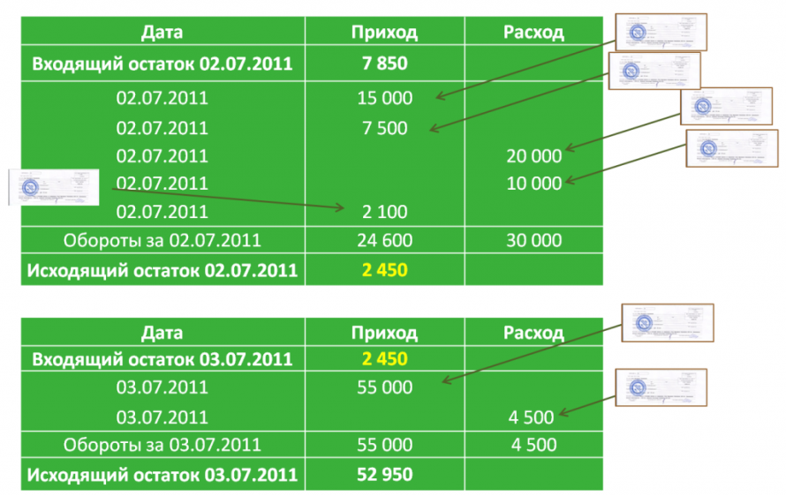
- Вести учет желательно в электронном виде. Можно использовать программу электронных таблиц (например, Excel) или бухгалтерскую программу для малого бизнеса (например, «1С:Управление небольшой фирмой»). Самое главное – делать это ежедневно, каждый день распечатывать отчет о движении денежных средств, в котором должен расписаться кассир или бухгалтер. К нему необходимо приложить все подтверждающие документы. Такие же правила учета могут действовать и для безналичных операций.
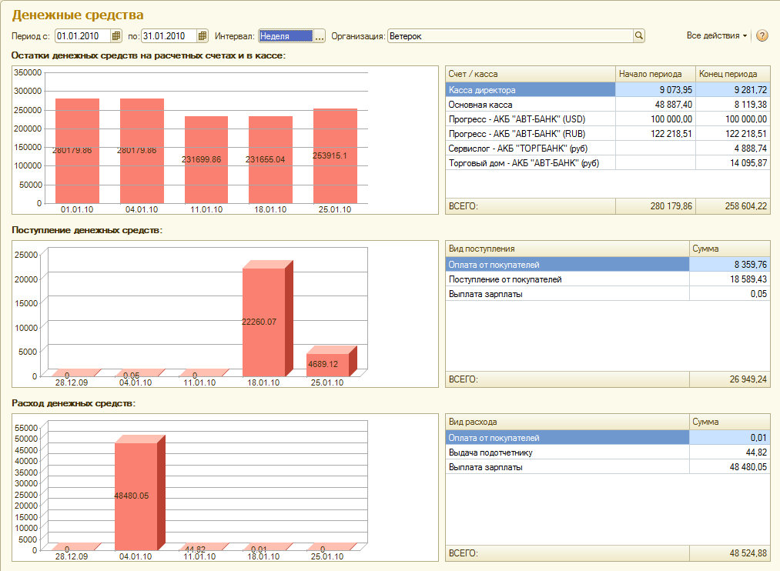
- В результате у вас образуется цепочка учета денег. На каждый день мы имеем отчет за день с подписью кассира. К каждому отчету дня есть подтверждающие документы на каждую операцию. Исходящий остаток предыдущего дня является входящим остатком следующего дня. Такая последовательность позволяет отследить все движение денег (как наличных, так и безналичных) по вашему предприятию.
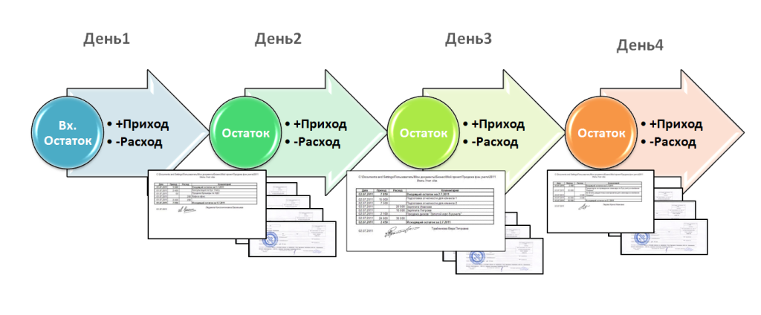

Прогнозирование денежных потоков
Необходимость осуществления крупного платежа или несвоевременное поступление средств от клиентов могут создать краткосрочный дефицит денежных средств, закрыть который может быть сложно и дорого, если о нем не известно заранее. Именно поэтому, для предприятий очень важно прогнозировать потребность в денежных средствах. Это поможет:
- минимизировать стоимость финансирования;
- максимизировать доход от излишков денежных средств;
- избежать затруднений вследствие неожиданно возникшей неспособности осуществлять необходимые платежи.
Прогнозы потоков денежных средств включают в себя ожидаемые или прогнозируемые поступления и выплаты. Они помогут вам выявить излишек или нехватку денежных средств, которые периодически случаются в каждом бизнесе. Прогнозы потоков денежных средств могут составляться на один день, на неделю или месяц. Обычно это небольшие отрезки времени, поскольку управление потоками денежных средств – это в значительной степени повседневная задача.
Одним из элементов управления потоками и прогнозирования необходимости в ДС может стать платежный календарь. Это удобный инструмент для оперативного финансового планирования и контроля исполнения финансовых обязательств. Основное назначение платежного календаря – предотвращение «кассовых разрывов» (ситуаций, когда денег на счетах и в кассах предприятия не хватает на исполнение обязательств перед контрагентами, персоналом или бюджетом), а также поддержка процесса определения приоритетности платежей.
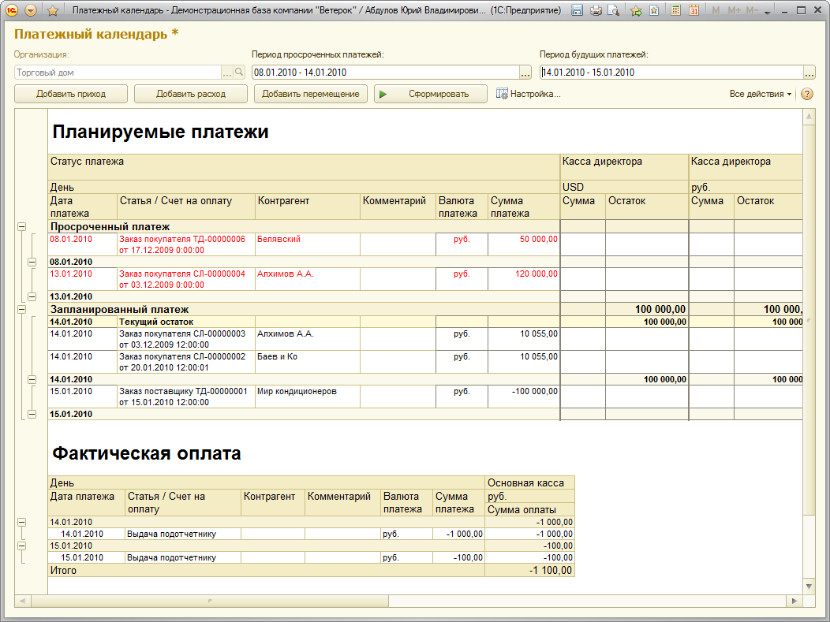
Платежный календарь может формироваться как на основании запланированных поступлений и расходов денежных средств (например, автоматически при оформлении заказов от покупателей или заказов поставщикам), так и произвольно – на основании иных планов по движению денежных средств.

Оптимизация денежных потоков для снижения издержек и увеличения прибыли.
Если возникает недостаток денежных средств, то компания вынуждена внезапно обратиться в банк за экстренным овердрафтом. Это может повредить отношениям с банком в долгосрочном плане, да и за использование заемных средств придется заплатить.
С другой стороны, накопление большого излишка денежных средств может дать гораздо меньший доход при размещении на текущем счете, по сравнению со срочным вкладом. Для того чтобы разместить средства на срочном вкладе (например, на месяц или квартал) компания должна быть уверена в том, что эти средства не понадобятся в течение этого срока.
В качестве одного из решений, вы можете использовать создание специального резерва денежных средств (резервного фонда), рассчитанного на несколько месяцев «автономной» жизни компании.
В любом случае, при возникновении излишка денежных средств (запланированного или возникшего внезапно), вам необходимо рассмотреть возможность краткосрочного инвестирования. Любой избыток денежных средств, в котором нет непосредственной необходимости, должен работать, даже если речь идет об инвестиции на срок до начала следующего дня. При выборе инструмента инвестирования, необходимо принять во внимание:
- срок, на который вы планируете инвестировать;
- сумма, которая собираетесь разместить;
- предполагаемый доход на инвестицию указанной суммы;
- риск, связанный с досрочным изъятием инвестированных средств из обращения (например, для получения процентов необходимо уведомление за три месяца),
- простота реализации.
Далее речь и пойдет о конкретных финансовых услугах и инструментах, позволяющих эффективно управлять денежными средствами компании как в плане совершения расчетов с клиентами и поставщиками, так и в плане инвестирования временно свободных денежных средств компании.
Где и как могут использоваться расчетные и сберегательные инструменты
Проиллюстрировать варианты использования различных банковских услуг, позволяющих увеличить эффективность управления денежными средствами с помощью следующей схемы:
- Для расчетов с клиентами используется рассчетно-кассовое обслуживание (РКО) и/или прием платежей с помощью пластиковых карт (эквайринг)
- Рассчитываться с поставщиками можно с помощью наличных средств, РКО, использовать пластиковые карты для бизнеса.
- Выплачивать заработную плату удобно на пластиковые карты сотрудникам, разработав зарплатный проект совместно с банком
- Временно свободные денежные средства можно разместить на депозитах и в депозитных сертификатах
- Занимать средства можно так же различными способами. Более подробно о них речь пойдет в модуле, посвященном управлению задолженностью.
Далее мы по порядку рассмотрим все возможности по управлению денежными средствами предприятия с помощью различных инструментов, представленных в п.п. 1-4.

Расчетные продукты для юридических лиц

Расчётно-кассовое обслуживание
Одним из шагов при создании нового бизнеса (а части и для действующего бизнеса) является открытие банковского счета для осуществления расчетов с клиентами и поставщиками. Этот счет открывается в рамках услуги расчетно-кассового обслуживания (РКО) юридических лиц и индивидуальных предпринимателей. Вместе с открытием счета, на данный момент, банки предлагают множество других сервисов, которые могут быть объединены в пакеты финансовых услуг для бизнеса или подключаться дополнительно к основной услуге по осуществлению расчетов.
На что нужно обратить внимание при выборе и использовании услуг РКО?
- надежность банка как платежного агента, отсутствие задержек при проведении платежей, своевременность, оперативность;
- быстрое реагирование и профессионализм сотрудников службы обслуживания клиентов;
- наличие удобной для работы системы «банк–клиент»: дружеский интерфейс, стабильность связи;
- возможность осуществлять большую часть документарных операций (в идеале — все) через «банк–клиент»;
- величина комиссий, взимаемых банком за РКО.
Индивидуальным предпринимателям так же полезно знать, что с 1 января 2014 года вступает в силу закон №410-ФЗ «О внесении изменений в Федеральный закон «О негосударственных пенсионных фондах» и отдельные законодательные акты Российской Федерации», согласно которому страхованию подлежат средства на всех банковских счетах (вкладах) индивидуальных предпринимателей. Предпринимателям компенсации будут выплачиваться после полного расчета с физическими лицами. Сумма страхования такая же, как и для обычных вкладчиков — 700 000 рублей.
На данный момент многие банки начинают интегрировать свои услуги, связанные с расчетным обслуживанием предприятий, в различные сервисы он-лайн бухгалтерии. Подобный симбиоз может быть интересен, поскольку вы сможете автоматически выгружать банковские выписки и разносить денежные потоки по статьям «доходы» и «расходы», передавать платёжные поручения в банк и сдавать электронную отчётность в один клик и т.д. Ссылки на сайты подобных сервисов представлены ниже:
- http://knopka.com/
- http://www.moedelo.org/
- http://www.b-kontur.ru/

Эквайринг (расчеты по пластиковым картам)
Эквайринг – это термин, обозначающий прием к оплате банковских карт. Поскольку банковские карты становятся широко распространенной формой платежа за товары и услуги и все активнее заменяют наличные, то организация такого способа приема денег может стать отличным способом увеличения эффективности бизнеса.
Вы можете увеличить количество клиентов и оборотов вашего предприятия за счет:
- привлечения новых клиентов - владельцев банковских карт (в том числе и кредитных)
- повышения среднего размера покупки, поскольку клиенты не ограничены имеющейся суммой наличных средств и легче решаются на незапланированные покупки
В то же время увеличится безопасность и удобство платежей, поскольку:
- сократится количества операций с наличными и пересчёта мелочи в кассе
- вам не придется больше опасаться фальшивых банкнот и мошенничества
- снизятся расходы на инкассацию
Каков механизм взаимодействия с банком при использовании эквайринга?
- Вы подписываете с банком договор эквайринга.
- Банк производит установку оборудования (POS-терминал) для приема карт и проводит обучение вашего персонала правилам приема карт к оплате.
- Покупатель предъявляет карту для оплаты покупки.
- Проведение операции – не более минуты.
- Перечисление денежных средств на расчетный счет организации за вычетом комиссии за осуществление расчетов.
Стоит ли использовать такой сервис в своем бизнесе, ведь за каждую операцию, проведенную по пластиковой карте, банк возьмет с вас комиссию. Какова рентабельность эквайринга?
- Аренда терминалов для приема платежей бесплатна. Если банк пытается взять с вас оплату аренды – поищите другой банк.
- Размер комиссии зависит, в основном, от оборота по вашему POS-терминалу: чем больше у вас рассчитываются пластиковыми картами, тем меньше у вас будет комиссия. Максимальная комиссия (на старте сотрудничества) составляет около 1,9% платежа.
- По статистике средний чек покупки при оплате картой на 30-50% выше, чем при оплате наличными, а количество покупок в местах, где доступен безналичный платеж, на 20-40% больше, чем в местах, где такая услуга не предоставляется.

Корпоративные банковские карты
Корпоративная карта – банковская карта, привязанная к счету юридического лица. По своей сути корпоративная карта представляет собой аналог денежных средств, выданных под отчет и предназначена для оплаты расходов, связанных с хозяйственной или основной деятельностью компании, в том числе накладных, представительских, транспортных и командировочных расходов, а также получения наличных денежных средств.
В чем же могут быть преимущества использования корпоративных карт для вашего предприятия:
1. Управление и контроль над расходами компании. Возможность установления лимитов по картам и подключение СМС-информирования позволяют в режиме реального времени контролировать расход денежных средств. Также банк предоставляет компании детальную выписку по операциям с использованием карт. За счет этого ваша бухгалтерия может контролировать целевое расходование средств сотрудниками;
2. Сокращение операционных расходов и времени, связанных с выдачей подотчетных сумм. Вам не надо получать в банке наличные денежные средства на хозяйственные расходы, осуществлять их доставку и хранение;
3. Возможность совершать платежи на сумму свыше 100 тыс. рублей. В соответствии с указанием ЦБ РФ, расчеты наличными деньгами в РФ между организациями, в том числе индивидуальными предпринимателями, связанные с осуществлением ими предпринимательской деятельности, в рамках одного договора могут производиться в размере, не превышающем 100 тыс. рублей. Расчеты с помощью корпоративной карты относятся к безналичным платежам – таким образом, данное ограничение на операции с корпоративными картами не распространяется;
4. Круглосуточный доступ к денежным средствам на счете организации. Возможность в любое время получать наличные в банкоматах (хорошая альтернатива чековой книжке)
5. Снижение риска потери или кражи наличных денежных средств. При утрате карты клиент может ее заблокировать, сохранив средства;
6. С помощью карты можно совершать покупки в сети Интернет;
7. Корпоративные карты могут иметь определенные виды скидок и льгот.
Для оформления карточки юрлицу необходимо заключить с банком договор о выпуске и обслуживании корпоративных карт, где отображаются сведения о сотрудниках, которые будут пользоваться этими картами. Годовое обслуживание одной корпоративной карты в российских банках в среднем стоит от 1 тыс. рублей. В течение семи рабочих дней со дня открытия или закрытия счета в банке по обслуживанию корпоративных карт необходимо уведомить об этом налоговую инспекцию (ст. 23, 6.1 НК РФ). За нарушение этого срока предусмотрен штраф в размере 5 тыс. рублей по ст. 118 НК РФ.

Сберегательные услуги для малых предприятий

Депозиты для юридических лиц
Вы уже знаете, что эффективное управление денежными средствами компании включает в себя поиск возможных вариантов размещения свободных денег для получения дополнительного инвестиционного дохода. Одним из таких вариантов могут быть банковские депозиты для юридических лиц.
На данный момент банки могут предложить вам три варианта получения процентного дохода:
- Начисление дополнительных процентов на неснижаемый остаток по банковскому счету в рамках договора на РКО.
- Использование депозитов сроком до 1 месяца, вплоть до так называемых овернайтов. Овернайт – это депозит на одну ночь, выходные или праздничные дни, позволяющий вам получить маленький, но не лишний доход в нерабочее время.
- Классические краткосрочные и долгосрочные банковские вклады в рублях, долларах или евро с различными условиями по снятию и пополняемости, периоду начисления процентов.
Начисление процентов на остаток средств работает следующим образом. Вы размещаете денежные средства на фиксированный срок на счете, открытом в банке и в течение оговоренного срока размещения поддерживаете сумму неснижаемого остатка. Банк начисляет проценты на сумму неснижаемого остатка, а выплата процентов осуществляется в конце срока либо ежемесячно, в случае поддержания неснижаемого остатка на счете в течение срока, установленного соглашением. При этом денежные средства доступны вам в любой момент и могут быть востребованы без предварительного уведомления. Ниже пример условий начисления процентов на неснижаемый остаток в одном из российских банков:
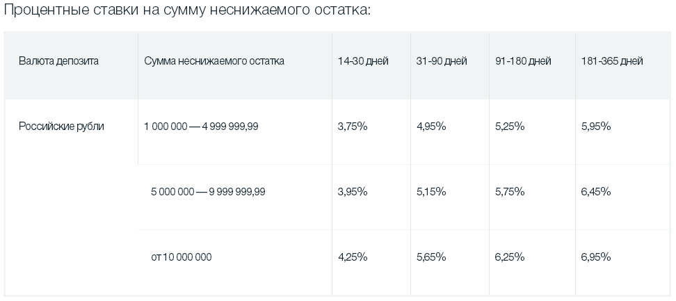
Овернайт позволяет оперативно управлять свободной ликвидностью предприятия с получением дополнительного дохода. Как правило, в «овернайт» размещаются средства, накопленные на расчетном счете в течение дня, либо крупные суммы средств, которые компания планирует израсходовать в ближайшее время. Ставки по такому вкладу составляют 3-6% годовых в рублях.
Срочные вклады для юридических лиц идентичны обычным банковским вкладам для «физиков», за исключением того, что они не попадают под закон о страховании вкладов (за исключением индивидуальных предпринимателей). В каком же случае вам стоит использовать те или иные вклады?
- Классический депозит без снятия и пополнения денежных средств подойдет вам, если вы привыкли планировать свои денежные потоки и точно знаете, когда и сколько вам предстоит платить, имеете значительные накопления на расчетном счете и хотели бы получать дополнительный доход по максимальной ставке. Действительно, именно по таким вкладам ставка, предлагаемая банками – самая высокая.
- Вклад с возможностью досрочного изъятия ориентирован на предприятия малого и среднего бизнеса, которые получают крупную выручку либо накопили значительные суммы денег на своих расчетных счетах. Обычно такие предприятия расходуют деньги постепенно и точно не знают, когда и сколько им необходимо будет платить в ближайшее время.
- Депозит с возможностью пополнения предназначен для клиентов, которые периодически закупают крупные партии товаров, для чего накапливают выручку на своих расчетных счетах, и желают получить дополнительный доход от размещения своих средств на счетах.
Для расчета примерного финансового результата по вкладу вы можете воспользоваться теми же принципами, что и для вкладов физических лиц. Более подробно об этом вы можете узнать в модуле «Целевые накопительные планы».

Депозитные сертификаты
Депозитные сертификаты – это ценные бумаги, выпускаемые банками сроком до 3-х лет, по которым начисляется дополнительный гарантированный процентный доход по ставкам, сопоставимым со ставками по обычным банковским депозитам.
По сути это особый вид депозита, соединяющий в себе свойства вклада и ценной бумаги. Он имеет фиксированную процентную ставку, которая устанавливается при выдаче ценной бумаги. Выплата процентов осуществляется одновременно с погашением сертификата при его предъявлении.
ДС могут быть именными и на предъявителя, выпускаться в разовом порядке и сериями. Так как сертификат, является ценной бумагой, то сам бланк сертификата имеет все необходимые степени защиты и водяные знаки, изготавливается в специализированных типографиях, имеющих соответствующие лицензии. Он должен содержать следующие обязательные реквизиты:
- наименование «депозитный сертификат»;
- номер и серия сертификата;
- дата внесения депозита /вклада;
- сумма вклада или депозита, оформленного сертификатом (прописью и цифрами);
- безусловное обязательство банка вернуть сумму, внесенную в депозит или на вклад, и выплатить причитающиеся проценты;
- дата востребования суммы по банковскому сертификату;
- ставка процента за пользование депозитом/вкладом;
- сумма причитающихся процентов (прописью и цифрами);
- ставка процента при досрочном предъявлении сертификата к оплате;
- наименование, местонахождение и корреспондентский счет кредитной организации, открытый в Банке России;
- для именного сертификата: наименование и местонахождение вкладчика - юридического лица;
- подписи двух, уполномоченных банком на подписание таких документов работников банка, скрепленные печатью банка.
По закону вы не сможете использовать ДС в качестве расчетного или платежного средства за проданные товары или оказанные услуги, но сможете его продать на вторичном рынке ценных бумаг или использовать в качестве залога при кредитовании. То есть, если вы вложили свои свободные средства в длительный выгодный депозитный сертификат, и вам не хочется терять доходы по нему, а деньги все-таки нужны, то можно оформить кредит под залог этой ценной бумаги либо продать его без потери дохода.

Другие инструменты краткосрочных инвестиций.
Юридическим лицам и индивидуальным предпринимателям доступны и другие возможности для размещения свободных денежных средств:
- Акции и облигации (государственные и коммерческие)
- Паевые фонды и структурные продукты
- Векселя
Важно понимать, что при вложении излишков денежных средств в краткосрочные инструменты необходимо взвесить соотношение доходности и риска, обратив внимание на следующие факторы:
Риск неисполнения обязательств – риск того, что при инвестировании в инструменты с фиксированной процентной ставкой проценты и/или основная сумма не будут выплачены согласно графику.
Курсовой риск. Если средства инвестированы в иностранной валюте, существует риск того, что изменения обменного курса уменьшат стоимость основной суммы займа в пересчете на национальную валюту.
Доходность. Обычно мы стремимся к максимально возможной доходности при приемлемом уровне риска и ликвидности. Не стоит краткосрочные излишки денежных средств инвестировать в акции по причине рисков, связанных с получением такой доходности за короткий срок.
Ликвидность. Всегда следует учитывать особенности процедуры получения инвестированных средств, на случай если прогнозы окажутся неточными. Например, казначейские векселя и депозитные сертификаты могут обращаться на рынке и быть проданы в любой момент, в то время как срочные вклады могут быть недоступны до истечения срока вклада.

Заключение
Мы с вами поняли важность тщательного управления денежными потоками предприятия и разобрали различные банковские инструменты, которые могут помочь в организации, оптимизации этих потоков, а так же в преумножении временно свободных денег предприятия. Поэтому еще раз взгляните на свой бизнес и проверьте правильность построения системы учета денежных средств, исправьте существующие недостатки и подумайте о том, какие из финансовых инструментов вы могли бы использовать в своем деле уже сейчас.

Памятка
Какие же управленческие задачи необходимо решить, для того, чтобы карманы предприятия не опустели в самый неподходящий момент?
Прежде всего, необходимо обеспечить учет движения ВСЕХ денежных средств – наличных и безналичных. Если с «безналом» все немного проще, поскольку можно восстановить все операции по выписке с банковского счета или заглянув в систему «клиент-банк», то с наличными деньгами все значительно сложнее. Итак, первый приоритет – это учет и контроль!
Следующий важный момент – прогноз потребности в денежных средствах и своевременное совершение операций (что особенно критично, для операций по погашению задложенностей).
И еще одна важная задача - оптимизация количества имеющихся у компании денежных средств и максимизации дохода от всех свободных, незаимствованных компанией в данный момент средств. Это значит, что вы должны занимать только тогда, когда это жизненно необходимо и использовать временно свободные денежные средства для получения дополнительного дохода, например, размещая их под процент в банке (даже на неделю!)
Любой избыток денежных средств, в котором нет непосредственной необходимости, должен работать, даже если речь идет об инвестиции на срок до начала следующего дня.
При выборе инструмента инвестирования, необходимо принять во внимание:
- срок, на который вы планируете инвестировать;
- сумма, которая собираетесь разместить;
- предполагаемый доход на инвестицию указанной суммы;
- риск, связанный с досрочным изъятием инвестированных средств из обращения (например, для получения процентов необходимо уведомление за три месяца),
- простота реализации.

Проиллюстрировать варианты использования различных банковских услуг, позволяющих увеличить эффективность управления денежными средствами с помощью следующей схемы:
- Для расчетов с клиентами используется рассчетно-кассовое обслуживание (РКО) и/или прием платежей с помощью пластиковых карт (эквайринг)
- Рассчитываться с поставщиками можно с помощью наличных средств, РКО, использовать пластиковые карты для бизнеса.
- Выплачивать заработную плату удобно на пластиковые карты сотрудникам, разработав зарплатный проект совместно с банком
- Временно свободные денежные средства можно разместить на депозитах и в депозитных сертификатах
- Занимать средства можно так же различными способами. Более подробно о них речь пойдет в модуле, посвященном управлению задолженностью.

Юридическим лицам и индивидуальным предпринимателям доступны и другие возможности для размещения свободных денежных средств:
- Акции и облигации (государственные и коммерческие)
- Паевые фонды и структурные продукты
- Векселя
Важно понимать, что при вложении излишков денежных средств в краткосрочные инструменты необходимо взвесить соотношение доходности и риска, обратив внимание на следующие факторы:
Риск неисполнения обязательств – риск того, что при инвестировании в инструменты с фиксированной процентной ставкой проценты и/или основная сумма не будут выплачены согласно графику.
Курсовой риск. Если средства инвестированы в иностранной валюте, существует риск того, что изменения обменного курса уменьшат стоимость основной суммы займа в пересчете на национальную валюту.
Доходность. Обычно мы стремимся к максимально возможной доходности при приемлемом уровне риска и ликвидности. Не стоит краткосрочные излишки денежных средств инвестировать в акции по причине рисков, связанных с получением такой доходности за короткий срок.
Ликвидность. Всегда следует учитывать особенности процедуры получения инвестированных средств, на случай если прогнозы окажутся неточными. Например, казначейские векселя и депозитные сертификаты могут обращаться на рынке и быть проданы в любой момент, в то время как срочные вклады могут быть недоступны до истечения срока вклада.

Тестирование
- Какие же управленческие задачи необходимо решить, для того, чтобы карманы предприятия не опустели в самый неподходящий момент?
  - Обеспечить учет движения всех денежных средств
  - Спрогнозировать потребности в денежных средствах
  - Максимизировать доход от всех свободных в данный момент средств.
  - Все вышеперечисленные действия
- Основное назначение платежного календаря:
  - Предотвращение кассовых разрывов
  - Предотвращение кассовых завалов
  - Создание кассовых разрывов
- В пределах какой суммы подлежат страхованию средства на всех банковских счетах (вкладах) индивидуальных предпринимателей:
  - Средства ИП в банках не подлежать страхованию
  - В пределах 600 000 рублей
  - В пределах 1 млн. рублей
  - В пределах 700 000 рублей
- Эквайринг – это термин, обозначающий:
  - Выпуск дисконтных карт
  - Прием к оплате банковских карт
  - Прием к оплате скидочных купонов
- Что такое овернайт:
  - Депозит на одну ночь, выходные или праздничные дни
  - Банковский кредит на одну ночь, выходные или праздничные дни
  - Дебиторская задолженность не погашенная вовремя
- Какой из инструментов сбережения предназначен для юридических лиц:
  - Сберегательный сертификат
  - Депозитный сертификат
  - Овердрафт
- На какие риски стоит обратить внимание при вложении денег предприятия в краткосрочные сберегательные или инвестиционные инструменты (можно выбрать несколько вариантов):
  - Курсовой риск
  - Кредитный риск вашей организации
  - Риск неисполнения обязательств
  - Риск инфляции
- Можете ли вы использовать депозитный сертификат в качестве платежного или расчетного средства?
  - Не можете
  - Можете
  - Можете только в случае банкротства вашего предприятия
- Возможно ли совершать платежи на сумму больше 100 тыс. рублей по корпоративной банковской карте:
  - Не возможно
  - Возможно
  - Только в качестве оплаты накладных, представительских, транспортных и командировочных расходов

Задания
Задание №1. Составьте финансовые отчеты
Изучите финансовые отчеты компании Павла по продаже елочных игрушек (см. Примеры для данного модуля). Представьте, что в среду Павел купил еще игрушек на 2300 рублей, но пошел дождь, и продажи упали. Продав половину своих запасов за 1600 рублей, Павел решил прекратить торговлю до следующего дня. Попытайтесь самостоятельно составить три финансовых отчета для компании Павла.
Отчет о движении денежных средств:
Входящий остаток ДС
Денежные средства, поступившие от продажи игрушек
Денежные средства, потраченные на покупку игрушек
Исходящий остаток денежных средств

Отчет о прибылях и убытках
Выручка от продаж
Себестоимость реализованной продукции
Прибыль

Баланс
Денежные средства (исходящий остаток)
Товарные запасы
Итого активы
Капитал

Правильные ответы:
Отчет о движении денежных средств:
Входящий остаток ДС | 3650 рублей
Денежные средства, поступившие от продажи игрушек | 1600 рублей
Денежные средства, потраченные на покупку игрушек | - 2300 рублей
Исходящий остаток денежных средств | 2950 рублей

Отчет о прибылях и убытках
Выручка от продаж | 1600 рублей
Себестоимость реализованной продукции | 2300*0,5 = 1150 рублей
Прибыль | 450 рублей

Баланс
Денежные средства (исходящий остаток) | 2950 рублей
Товарные запасы | 1150 рублей
Итого активы | 4100 рублей
Капитал | 4100 рублей

Задание №2. Составьте финансовые отчеты для вашего предприятия
- Составьте отчеты для вашего предприятия по аналогии с предыдущим заданием
- Обратите внимание на величину свободных денежных средств, возникающих в вашей компании
- Изучите возможности для размещения этих средств в различных финансовых инструментах:
  - Неснижаемый остаток на счете
  - Овернайт
  - Депозит для юридических лиц или ИП
  - Депозитный сертификат
- Изучите возможности банка, в котором у вас отрыто РКО, по использованию различных накопительных инструментов.

Примеры
Павел никак не мог найти себе работу и решил открыть свое дело. Приближался новый год и он решил купить елочные игрушки у оптового поставщика и продавать их в розницу.
Начальный капитал Павла составлял 2000 рублей. В понедельник, в первый день торговли, он купил несколько игрушек и продал три четверти того, что купил за 2250 рублей.
Для понедельника можно составить следующий отчет о движении денежных средств:
Денежные средства, внесенные Павлом | 2000 рублей
Денежные средства, поступившие от продажи игрушек | 2250 рублей
Денежные средства, потраченные на покупку игрушек | - 2000 рублей
Исходящий остаток денежных средств | 2250 рублей

Чтобы показать прибыль, полученную в понедельник можно составить отчет о прибылях и убытках. Эта прибыль равна разнице между выручкой от продаж и себестоимостью товара
Выручка от продаж | 2250 рублей
Себестоимость реализованной продукции | 2000 * 0,75 = 1500 рублей
Прибыль | 750 рублей

Обратите внимание, что мы вычли из выручки от продаж только себестоимость реализованных игрушек, а не всю стоимость закупленных игрушек.
Так же полезно посмотреть на баланс, отражающий ресурсы Павла на конец понедельника.
Денежные средства (исходящий остаток) | 2250 рублей
Товарные запасы | 2000 * 0,25 = 500 рублей
Итого активы | 2750 рублей
Капитал | 2750 рублей

Во вторник Павел купил еще игрушек на 1000 рублей и сумел продать их и ранее приобретенные запасы за 2400 рублей. Отчетность для вторника будет следующая.
Отчет о движении денежных средств:
Входящий остаток ДС | 2250 рублей
Денежные средства, поступившие от продажи игрушек | 2400 рублей
Денежные средства, потраченные на покупку игрушек | - 1000 рублей
Исходящий остаток денежных средств | 3650 рублей

Отчет о прибылях и убытках
Выручка от продаж | 2400 рублей
Себестоимость реализованной продукции | 500 +1000 = 1500 рублей
Прибыль | 900 рублей

Баланс
Денежные средства (исходящий остаток) | 3650 рублей
Товарные запасы | -
Итого активы | 3650 рублей
Капитал | 3650 рублей

Пример пакетов РКО с различными опциями (включая начисление % на остаток, корпоративные банковские карты и т.д.)
Пакеты финансовых услуг | Комфорт² | Бизнес² | Оптимум | Лидер | Максимум
Открытие и ведение расчетного счета в рублях
Заверка карточки с образцами подписей
Открытие и ведение до двух расчетных счетов в иностранной валюте
Справки об операциях и оборотах клиента в Банке
Система дистанционного банковского обслуживания Банк-Клиент
Специальные ключи защиты информации eToken для удаленного доступа
Электронные рублевые переводы на счета в других банках (без ограничения по количеству платежей)
Электронные переводы в иностранной валюте на счета в других банках (без ограничения по количеству платежей)
Взнос наличных денежных средств на расчетный счет в рублях
(без ограничения по количеству операций)
Взнос наличных денежных средств на расчетный счет в иностранной валюте
Выдача наличных денежных средств (без ограничения по количеству операций)
Выдача наличных денежных средств в иностранной валюте
Оформление чековой книжки
Продленный операционный день при приеме электронных платежных поручений
Отправка платежей ближайшим возможным рейсом
Срочное открытие паспорта сделки
Выпуск и обслуживание корпоративной карты VISA Business /
MasterCard® Business Card на выбор
Выпуск и обслуживание корпоративной карты Visa Gold / MasterCard® Gold Card на выбор с возможностью страхования путешественников
Выпуск и обслуживание корпоративной карты Visa Gold / MasterCard® Gold Card на выбор с предоставлением членства в IAPA
Выпуск и обслуживание до пяти корпоративных карт VISA Business / MasterCard® Business Card на выбор
Прочие операции по корпоративным картам
Начисление 2% на остаток по счету
Зарплатный проект: перевод денежных средств, выпуск и обслуживание зарплатных карт на выгодных условиях
Выпуск и обслуживание персональной дебетовой карты Visa Classic или MasterCard® Standard Card, с подключенной услугой Enter.UniCredit
Выпуск и обслуживание персональной дебетовой карты Visa Gold или MasterCard® Gold Card с услугами Enter.UniCredit, SMS.UniCredit и страхования путешественников
Эксклюзивный пакет услуг Prime для руководителя
iPad mini или Samsung Galaxy S4 в подарок на выбор
Юридические, налоговые и бухгалтерские консультации
Скидка 1% к ставке по любым кредитам для клиентов МСБ
Отмена комиссии за управление кредитом
Специальные условия на программы страхования для бизнеса и его собственника
Сопутствующие услуги по валютному контролю

